МБОУ Зветинская СОШ №1
«Эстафета безопасности: «45 ЮИДовских дел».

В целях организации совместной деятельности родителей, учителей, обучающихся и дошкольников по предупреждению детского дорожно-транспортного травматизма в рамках конкурса отрядов ЮИД «Эстафета безопасности: «45 ЮИДовских дел»» и недели безопасности в МБОУ Заветинская СОШ №1 были проведены следующие мероприятия:
- Отрядом ЮИД «Безопасность в пути» было проведено выступление агитбригады «В стране дорожных знаков» в подшефном детском саду «Центральный» (см. Приложение 1);

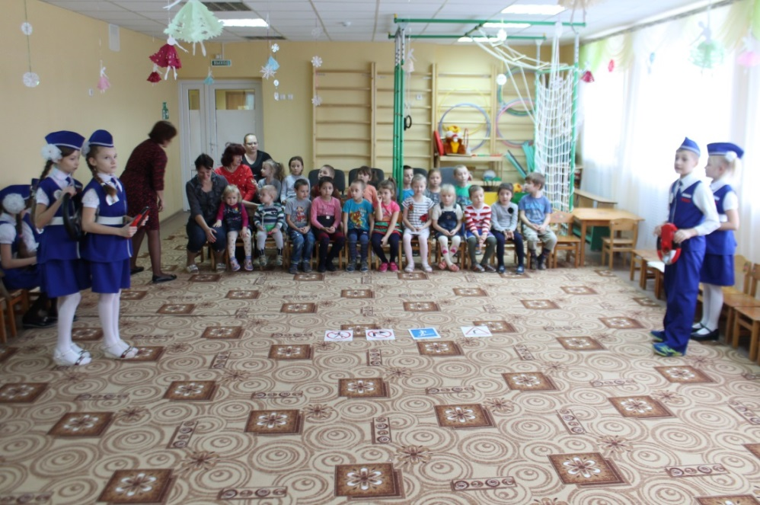

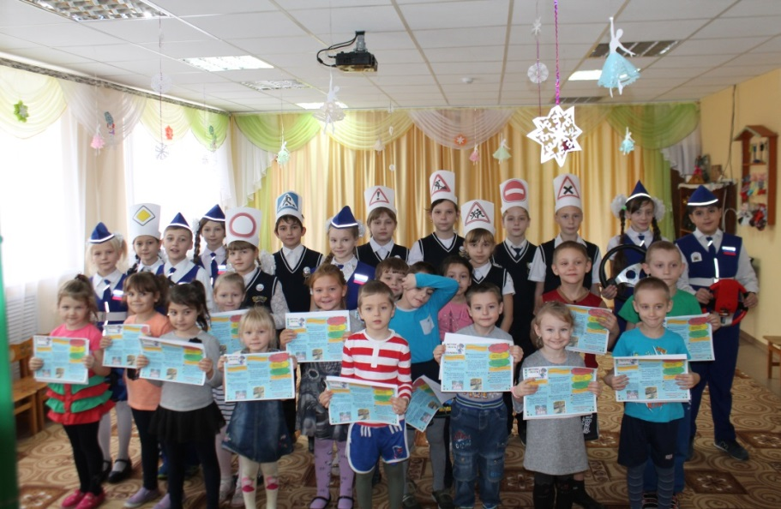

- С целью организации совместной деятельности родителей и учителей по профилактике детского дорожно-транспортного травматизма, повышения культуры участников дорожного движения были проведены родительские собрания по правилам дорожного движения «Научите ребёнка правильно вести себя на дорогах»
План проведения собраний.
Актуальность выбранной темы.
Результаты анкетирования.
Лекция педагогов.
Вступление инспектора ГИБДД «Статистические данные о привлечении к административной ответственности несовершеннолетних за неправомерное управление транспортными средствами в период за 2015-2018 год».
Деловая игра для родителей «Ловушки на дорогах».

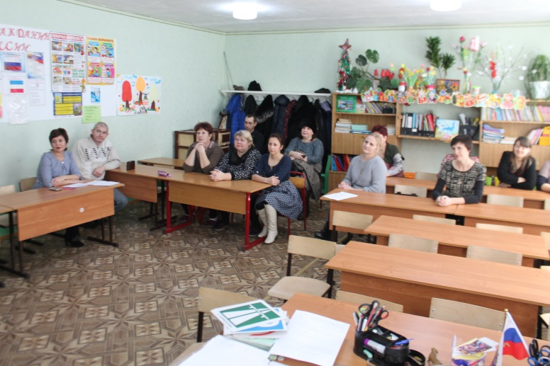

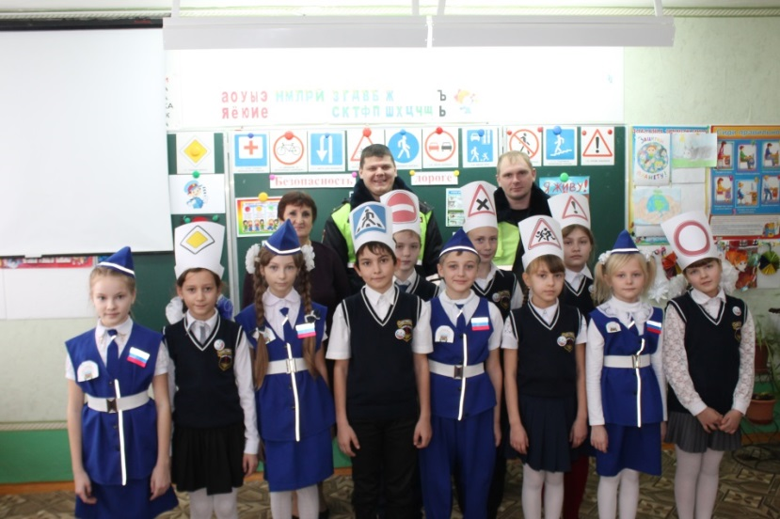
- Конкурс рисунков «Дорожное движение - знай и соблюдай»,
целями которого стали:
- активизация деятельности по воспитанию у учащихся культуры соблюдения правил дорожного движения;
- привлечение внимания участников конкурса к значимости знания правил дорожного движения в жизни каждого современного человека, формирование активной жизненной позиции по безопасности на дорогах;
- развитие художественно-творческих способностей и воображения.
Возрастные категории участников: 1-4 класс.

Участники конкурса самостоятельно выбирали технику выполнения работы. Было представлено 57 работ: рисунки карандашом, красками, восковыми мелками, фломастерами, гуашью.

Победители были награждены грамотами.

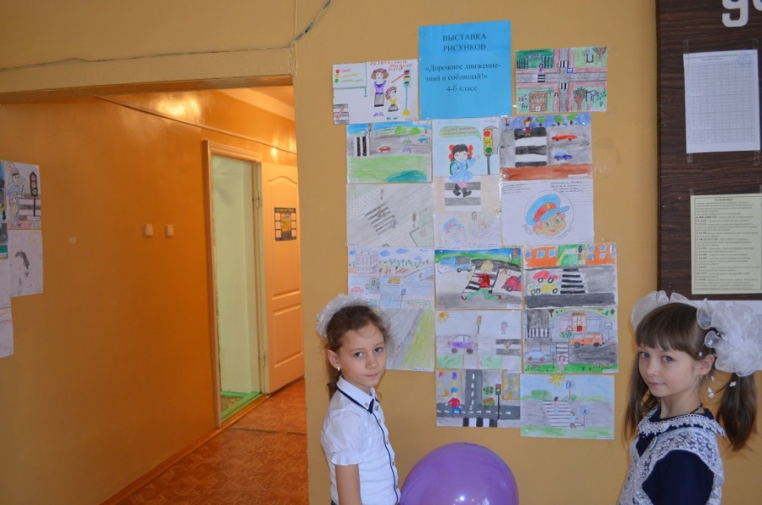

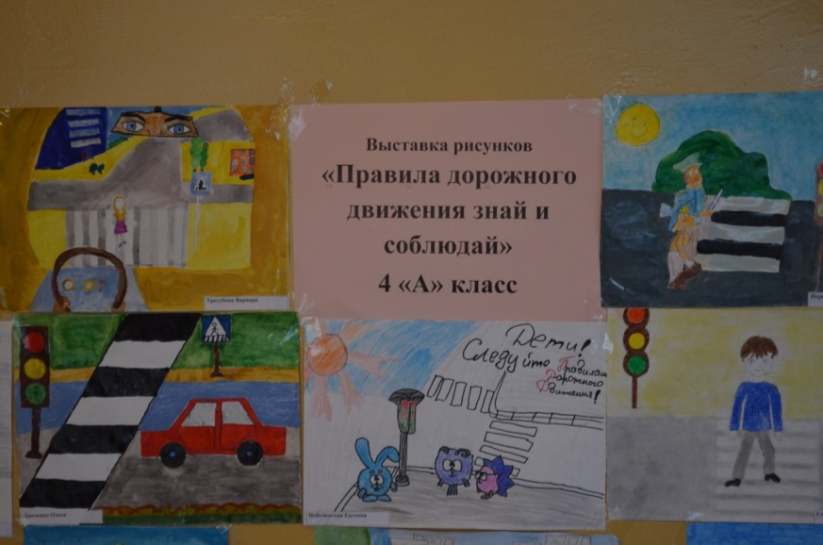
- Конкурс плакатов «Безопасные дороги» для 5-8 классов.

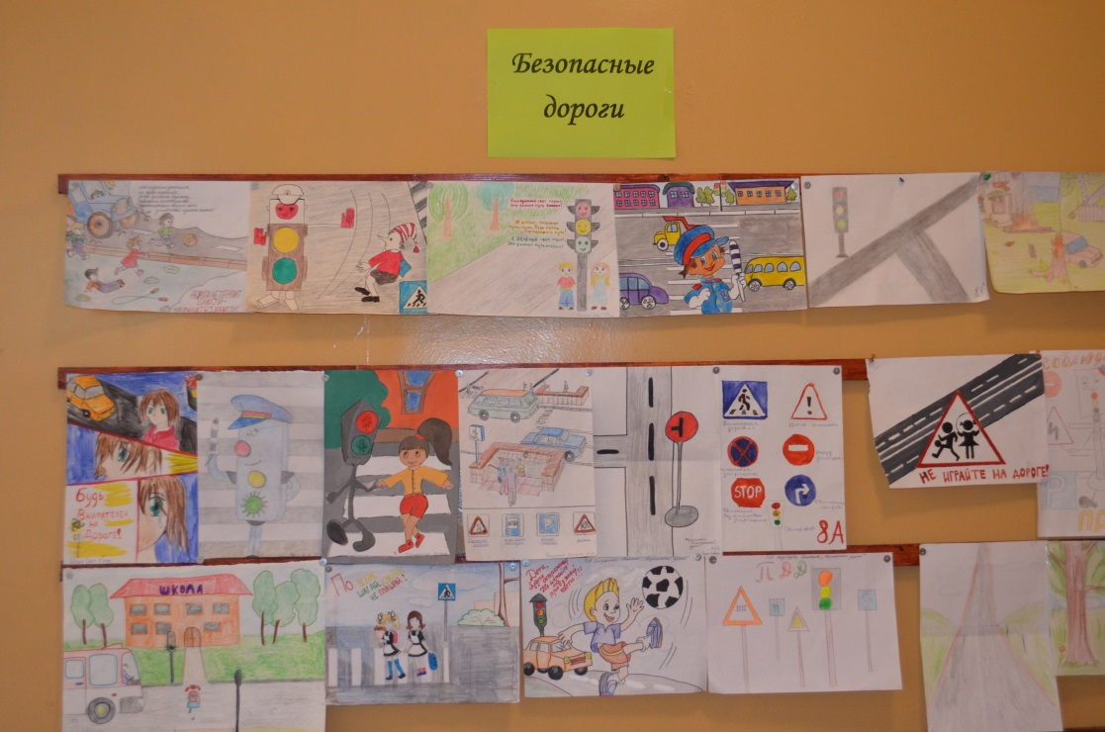

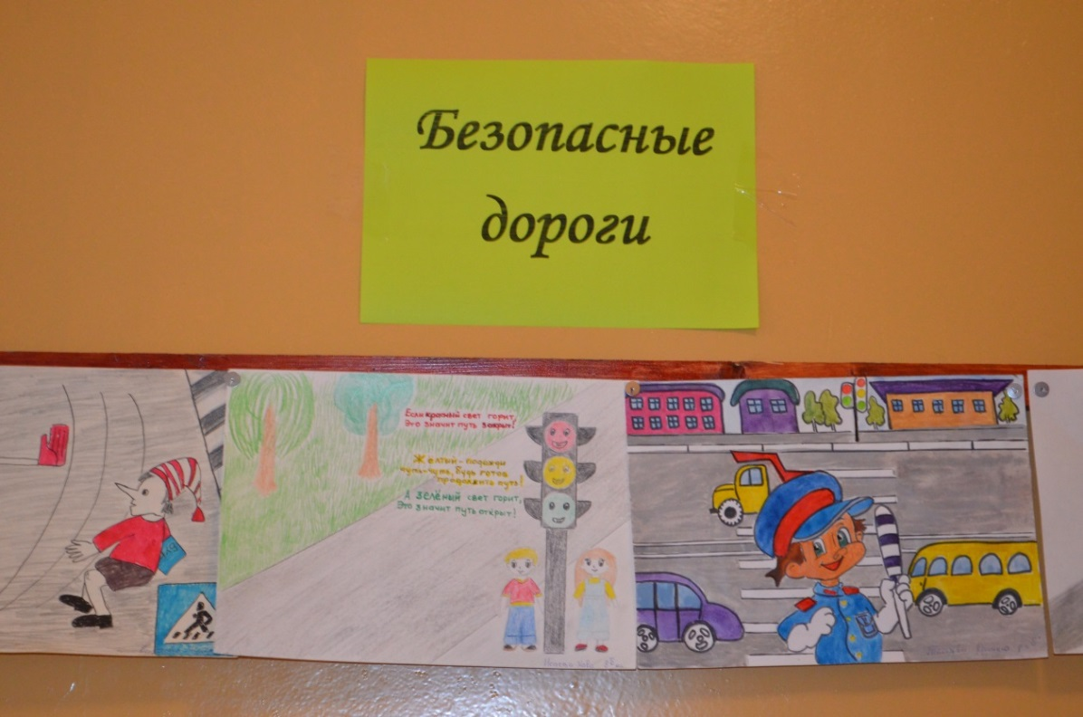

- Конкурс «Знатоки ПДД»
В конкурсе «Знатоки ПДД» приняли участие 79 учащихся с 4 по 11 классы.
Задания включали в себя вопросы на знание основных терминов и норм Правил дорожного движения, жестов регулировщика, а также были направлены на умение ориентироваться в дорожной среде, решать «дорожные ловушки». Участникам необходимо было разобраться в дорожных ситуациях – описать их, развернуто ответить на теоретические вопросы. Вопросов было 20, на которые давалось 45 минут.
Ребята, занявшие первые места в каждой параллели, были награждены Грамотами.

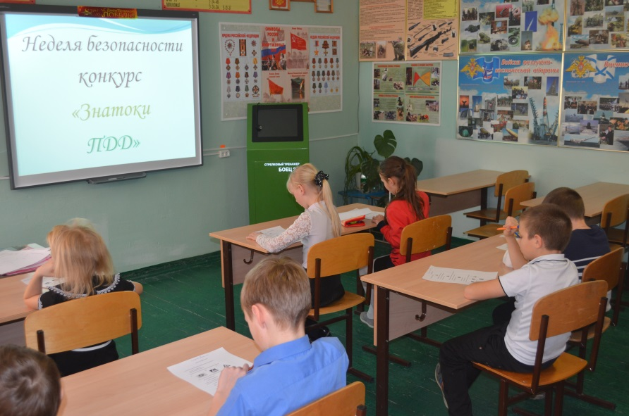

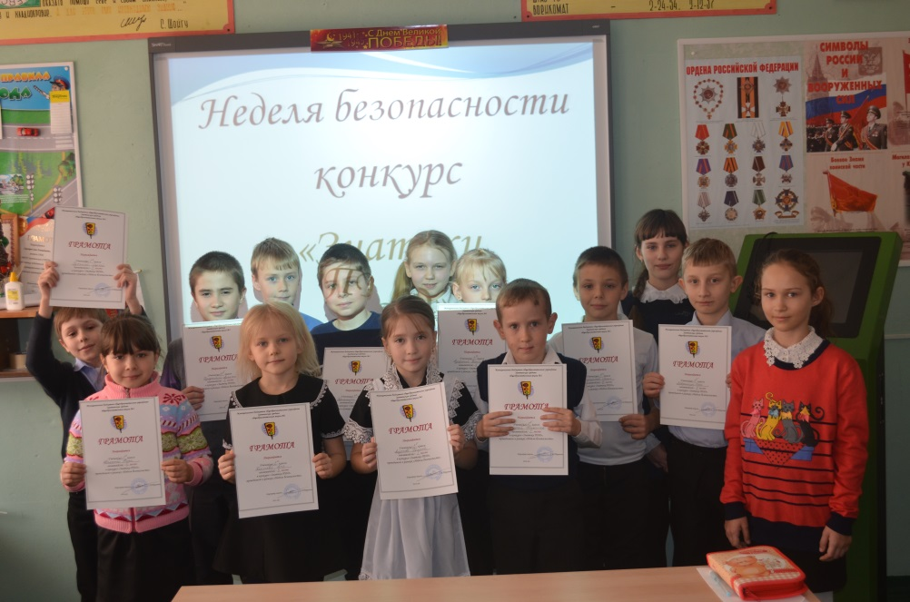

Приложение 1

Сценарий агитбригады по ПДД

«В стране дорожных знаков»

(выход под музыку)

На мотив песни БИБИКА
1.
Июньскими теплыми днями
И в мае, и в сентябре
Встречаюсь я снова с друзьями
Чтоб выучить ПДД
Кто с куклой, а кто с пистолетом
А кто-то приносит слона
А я вам скажу по секрету
Без правил нам никуда
Едем Едем,
Припев:
Би-би би-би бибика!
Поехали кататься!
И правила дорожные
с тобой нам пригодятся
Покрашу я бибику
В любимый красный цвет
Би-би би-би бибика!
Машины лучше нет!
Едем Едем,
2
В солдатики я не играю
Мне нужен велосипед
Я правила изучаю
Ездить буду в 14 лет
А ночью – когда засыпаю
Пускай мне приснится сюжет
Я с мамой по зебре шагаю
ЗЕЛЕНЫЙ у нас проблем нет

Припев:
Би-би би-би бибика!
Поехали кататься!
И правила дорожные тобой нам пригодятся
Покрашу я бибику
В любимый красный цвет
Би-би би-би бибика!
Машины лучше нет!
Едем Едем,

1 ученик: Юные пешеходы! Будущие водители!
2 ученик: Автомобилисты! Дети и родители!
Хором: Гости в зале, все наши зрители!
Команду школы увидеть не хотите ли?

1 ученик: Команда наша - «Светофор»,
2 ученик: Мы знакомы с давних пор.
Хором: Добро пожаловать! Привет!
Всем путь открыт! Зеленый свет!

1-й. Мы рады встречи с вами
В уютном теплом зале.
2-й. Есть разговор серьёзный
О случаях курьёзных.
3-й. Город, в котором с тобой мы живём
Можно и вправду сравнить с букварём.
4-й. Азбука улиц, проспектов, дорог,
Город даёт нам всё время урок.
5-й. Вот она, азбука, над головой (поднимают знаки)
1-й. Знаки развешаны вдоль мостовой,
2-й. Азбуку города помни всегда,
3-й. Чтоб не случилась с тобою беда.
4-й. Знаки бывают разные: белые, синие, красные.
5-й. То круглые они и всё нам запрещают. (показывает знак)
1-й. То треугольные они и нас предупреждают (показывает знак)
2-й. То нам предписывают как себя вести (показывает знак)
ВСЕ. И что нас ожидает по пути.
3-й. Заявляем вам серьезно, без сомненья,
4-й. Чтобы происшествий на дороге избежать
5-й. Надо выучить все правила движенья
1-й. Основные знаки помнить и уметь читать.
ВСЕ. Правила движения
Изучай с рождения!
1-й. Ой, ребята, мы переборщили, наверное…
2-й. Ты о чём?
1-й. О том, что правила движения изучай с рождения!
3-й. И что тебе не нравится?
1-й. С рождения! Не рановато ли Зачем детям детство портить? Им бы сказку какую или мультик… А тут мы с правилами дорожного движения.
4-й. И что ты предлагаешь?
1-й. Предлагаю взять какую-нибудь сказку и незаметно…
ВСЕ. Что?!
1-й. Добавить в неё как можно больше информации о правилах дорожного движения!
ВСЕ. Давай!
(звучит сказочная музыка)
Автор. В некотором царстве,
В придорожном государстве
На одном из перекрестков
Вышла как-то раз загвоздка:
Все машины встали в ряд
И, не двигаясь, гудят
(изображают водителей, крутят в руках рули)
1-й. Что случилось?
2-й. Что стоите?
3-й. Проезжайте!
4-й. Проходите!
1-й. Знаки словно испарились!
2-й. Как сквозь землю провалились!
3-й. Непонятно, кто куда!
4-й. Вот несчастье!
1-й. Вот беда!
Автор. В это время за забором
Знаки громко спорят хором
И решают, кто главней,
На дороге кто важней.
(появляются знаки)
Знак «Главная дорога».
Попрошу меня не трогать!
Я же главная дорога!
Мне дорогу уступите,
Транспорт мой вперед пустите!
И не ссорьтесь-ка, друзья!
Всех главней, понятно, я!
Знак «Пешеходный переход».
Тормози чуток, подруга!
Мне смешны твои потуги!
Ты важна, да я главней:
Я перевожу людей!
Знак «Осторожно: дети!».
Но главнее всех, заметьте,
Это маленькие дети!
За детей в ответе я!
Нет главней меня, друзья!
Знак «Въезд запрещен».
Ха-ха-ха, вот это шутка!
Самый главный – Знак-малютка!
Детям на шоссе не место!
И без вас машинам тесно!
Знак «Движение запрещено».
Отойди-ка ты, дружок!
Погляди на мой кружок:
Запрещаю я движенье
Всем-всем-всем без исключенья!
Если встану на пути – ни проехать, ни пройти!
Брат Кирпич, скажи на милость,
Что вдвоем с тобой – мы сила!
Знак «Въезд запрещен».
Если только захотим,
Всё движенье прекратим!
Знак «Дорожные работы».
Знак «Дорожные работы»
Всем прибавит вам заботы!
Главным сделайте меня,
А не то средь бела дня
Встану я на главной трассе
И скажу машина: «Здрасьте!
Не хотите ли в объезд?»
Перекрою всем проезд,
Обеспечу суматоху.
Всем вам сразу станет плохо!
Знак «Прочие опасности».
Я в пути встречаюсь редко,
Но зато, поверьте, метко.
Если встретите меня,
То пугайтесь как огня!

(знаки спорят)

Автор. Спорят меж собою Знаки.
Как бы не дошло до драки!
И вот в этот сложный час
Вдруг до них донесся глас.

(появляется перекрёсток)

Перекрёсток.
Вы совсем с ума сошли?!
Вы куда с меня ушли?
Знак «Главная дорога». Это кто?
Перекрёсток.
Ваш Перекрёсток!
Ваш отец почти что крёстный!
Спину мне натёрли шины:
В пять рядов стоят машины!
Ругань, суматоха, гам!
Как не стыдно, Знаки, вам?!
Знак «Главная дорога».
Тороплюсь, лечу, бегу!
Всем машинам помогу –
К цели все сейчас поедем.
До свидания, соседи!
Знак «Пешеходный переход»
(Знаку «Осторожно: дети!») Думаю, пора назад!
Поспешим скорее, брат!
Ждут нас слава и почёт,
Ведь укажем переход.
Знаки «Въезд запрещён» и «Движение запрещено».
На дороге неполадки!
Там без нас совсем не сладко!
И движенью не во вред,
Если кое-где запрет!
Встанем мы на старом месте,
Нам и там довольно чести!
Знаки «Дорожные работы» и «Прочие опасности».
Поспешим и мы скорее!
А не то гляди
Не заметит кто траншею
Или яму впереди!
Автор.
Знаки стали по местам,
Стих немедля шум и гам, зашуршали скоро шины,
Покатилися машины,
И наладилось движенье
В тот же миг без напряженья.

(вперед выходят пять участников)

1-й. Мы вам сказку рассказали.
В ней особой нет морали…
2-й. Ведь любой субъект движенья
Вызывает уваженье.
3-й. Не считай, что ты всех круче,
ПДД учи получше!
4-й. И шофёр и пешеход
Движутся лишь в свой черёд.
5-й. Коль друг с другом все согласны.
ВСЕ. То дороги безопасны!

Финальная песня (на мотив песни «Зеленый свет»)

Был час пик бежали все куда-то
Вдруг застыл задумался Зелёный свет, зелёный свет
Час прошёл но всё горит зелёный
И никто не понял, что случилось с ним, случилось с ним
Но почему, почему, почему был светофор зеленый.
Да потому, потому, потому, что был он в жизнь влюбленный.
В мельканье дней, скоростей и огней для нас с тобой включился,
Чтобы для нас – для тебя и меня счастливый миг продлился

Все бегут бегут, бегут, бегут, бегут, бегут, бегут,
Бегут бегут, бегут, бегут, а он им светит
Все бегут бегут, бегут, бегут, бегут, бегут, бегут,
Бегут бегут, бегут, бегут, а он горит.

